TRƯỜNG THCS THANH AM | ĐỀ CƯƠNG ÔN TẬP HỌC KÌ I  Môn: KHTN 7  Năm học: 2025 - 2026

A. LÝ THUYẾT: Học sinh ôn các nội dung sau:
1. KHTN1:
- Thảo luận về ảnh hưởng của tốc độ trong an toàn giao thông.
- Sóng âm.
- Độ cao và độ to của âm
2. KHTN2: Nguyên tố hóa học. Sơ lược về bảng tuần hoàn các nguyên tố hóa học.
3. KHTN3: Trao đổi khí ở sinh vật. Vai trò của nước và chất dinh dưỡng với sinh vật.
B. HÌNH THỨC KIỂM TRA:
- Kết hợp trắc nghiệm và tự luận (70% trắc nghiệm, 30% tự luận)
C. BÀI TẬP THAM KHẢO

KHTN 1 (Phân môn Vật Lý)
Phần I. Câu trắc nghiệm nhiều phương án lựa chọn. Mỗi câu hỏi học sinh chỉ chọn một phương án.
Câu 1. Sóng âm có thể truyền qua các môi trường nào?
A. Chất rắn, chất lỏng, chất khí. B. Chất rắn, chất lỏng, chất khí, chân không.
C. Chất rắn, chất khí, chân không. D. Chất lỏng, chất khí, chân không.
Câu 2. Khái niệm nào về biên độ dao động là đúng?
A. Biên độ dao động là khoảng cách giữa hai vị trí gần nhau nhất.
B. Biên độ dao động là khoảng cách giữa hai vị trí xa nhau nhất.
C. Biên độ dao động là khoảng cách từ vị trí cân bằng đến vị trí xa nhất của dao động.
D. Biên độ dao động là khoảng cách từ vị trí cân bằng đến vị trí gần nhất của chuyển động.
Câu 3. Trong các phát biểu sau đây phát biểu nào là đúng khi nói về tần số của dao động?
A. Tần số là số dao động mà vật thực hiện trong 5 giây.
B. Tần số là số dao động vật thực hiện trong 1 giây.
C. Tần số là số dao động vật thực hiện trong 1 giờ.
D. Tần số là số dao động vật thực hiện trong một ngày.
Câu 4. Trong các đơn vị sau đây, đơn vị nào là đơn vị của tần số?
A. Kilomet (km). B. Mét (m). C. Héc (Hz). D. Kilogam (kg).
Câu 5. Âm thanh phát ra từ một cái trống khi ta gõ vào nó sẽ to hay nhỏ phụ thuộc vào yếu tố nào sau đây?
A. Biên độ dao động của mặt trống. B. Độ căng của mặt trống.
C. Kích thước của mặt trống. D. Kích thước của dùi trống.
Câu 6. Trong các chuyển động sau đây chuyển động nào không được coi là dao động?
A. Xe ô tô đang chạy thẳng trên đường.
B. Một người ngồi trên võng đu đưa.
C. Chuyển động của quả lắc treo trên trần tàu hỏa đang chạy.
D. Chuyển động của hai nhánh âm thoa khi ta gõ vào nó.
Câu 7. Quy tắc “3 giây” dùng để ước tính khoảng cách an toàn giữa hai xe. Vậy một xe đang chạy với tốc độ 12 m/s thì khoảng cách an toàn của xe đó với xe phía trước là
A. 46,67 m. B. 36 m. C. 32 m. D. 135 m.
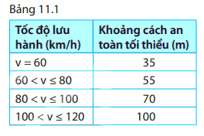
Câu 8. Khoảng cách nào sau đây là khoảng cách an toàn theo Bảng 11.1 đối với xe ô tô chạy với tốc độ 30 m/s?
A. 70m. B. 35m. C. 55m. D. 100m.
Câu 9. Ô tô chạy trên đường cao tốc có biển báo tốc độ như trong Hình 11.2 với tốc độ V nào sau đây là an toàn?
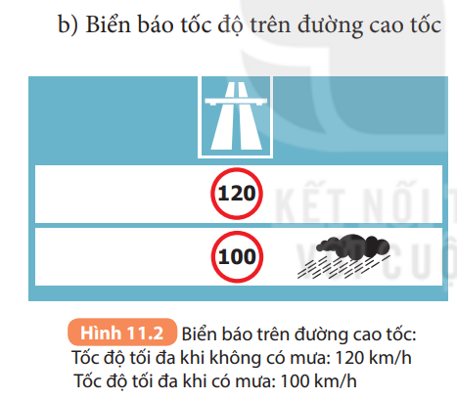
A. Khi trời nắng: 100 km/ h< v < 120 km/h. B. Khi trời mưa: 100 km/h < v < 120 km/h.
C. Khi trời mưa: 100 km/h < v < 110 km/h. D. Khi trời nắng: v> 120 km/h.
Câu 10. Trên đoạn đường có biển báo này, phương tiện tham gia giao thông được đi với tốc độ tối đa là bao nhiêu km/h, tối thiểu là bao nhiêu km/h
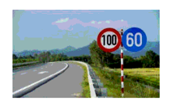
A. Tối đa là 100 km/h, tối thiểu là 60 km/h B. Tối đa là 60 km/h, tối thiểu là 60 km/h
C. Tối đa là 100 km/h, tối thiểu là 100 km/h D. Tối đa là 60 km/h, tối thiểu là 100 km/h
Phần II. Câu trắc nghiệm đúng, sai. Em hãy cho biết những phát biểu dưới đây đúng hay sau bằng cách đánh dấu X vào bảng sau:
Phát biểu | A. Đúng | B. Sai
Câu 11. Biển báo dưới đây cho chúng ta biết
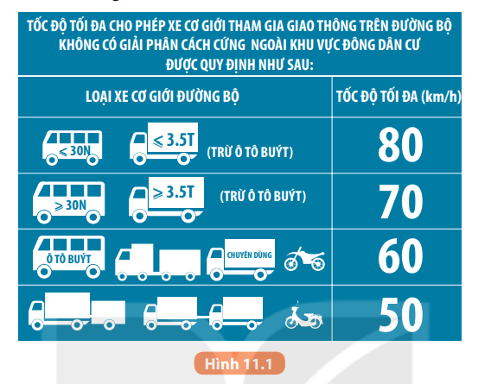
a. Trên đoạn đường này xe môtô được đi với tốc độ 70 km/h
b. Trên đoạn đường này xe tải từ 3,5 tấn trở lên được đi với tốc độ tối đa là 70 km/h.
c. Trên đoạn đường này, xe buýt được đi với tốc độ không vượt quá 70 km.h.
d. Tốc độ giới hạn khác nhau với các phương tiện giao thông khác nhau và trên các cung đường khác nhau.
Câu 12. Quy định về khoảng cách an toàn tối thiểu
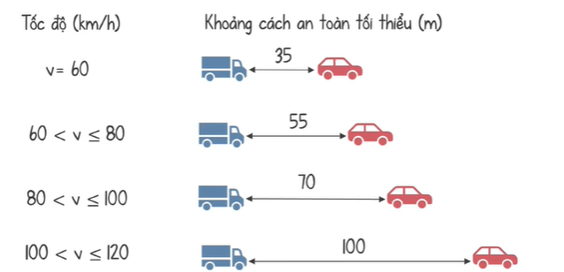
a. Xe di chuyển với tốc độ 70 km/h thì phải đạt khoảng cách an toàn là 55m.
b. Xe di chuyển với tốc độ 100 km/h thì phải đạt khoảng cách an toàn là 100m.
c. Xe di chuyển với tốc độ càng cao thì khoảng cách an toàn càng lớn.
d. Xe di chuyển với các tốc độ di chuyển khác nhau khoảng cách an toàn là như nhau.
Phần III. Câu trắc nghiệm trả lời ngắn
Câu 13.
-Khi vặn cho dây đàn ghita càng căng nhiều thì âm phát ra sẽ càng ……..tần số dao động càng……………
- Khi gõ mạnh thì âm thanh do tiếng trống phát ra càng ……………biên độ dao động của mặt trống càng………….
- Trong 20s một lá thép thực hiện được 5000 dao động.Tần số dao động của lá thép là ……………..
- Một vật thực hiện dao động với tần số 8 Hz. Trong 15 giây vật thực hiện được ………………. dao động?
Phần IV. Tự luận.
Câu 14. Một con muỗi khi bay vỗ cánh 3000 lần trong 5 giây và một con ong mật khi bay vỗ cánh 4950 lần trong 15 giây.
a) Tính tần số dao động của cánh muỗi và cánh ong khi bay. Con nào vỗ cánh nhanh hơn?
b) Âm phát ra khi vỗ cánh của con muỗi hay con ong cao hơn?
Câu 15.
a) sóng âm là gì ?
b) Người ta ứng dụng hiện tượng phản xạ sóng âm để đo độ sâu của biển. Sóng âm có tần số cao (siêu âm) từ con tàu trên mặt biển phát ra truyền tới đáy biển. Tại đó sóng âm bị phản xạ trở lại và được một thiết bị trên tàu ghi lại. Trong một phép đo độ sâu của đáy biển người ta ghi lại được từ lúc phát ra siêu âm đến khi nhận được âm phản xạ là 1,2 s. Biết tốc độ truyền âm trong nước biển là 1 500 m/s. Tính độ sâu của đáy biển.

KHTN 2 (Phân môn Hóa)
Phần I. Câu trắc nghiệm nhiều phương án lựa chọn. Mỗi câu hỏi học sinh chỉ chọn một phương án.
Câu 1. Kí hiệu nào sau đây là kí hiệu hóa học của nguyên tố magnesium?
A. MG. B. Mg. C. mg. D. mG.
Câu 2. Tên gọi của các cột trong bảng tuần hoàn các nguyên tố hóa học là
A. chu kì. B. nhóm. C. loại. D. họ.
Câu 3. Thông tin trên ô nguyên tố trong bảng tuần hoàn cho biết:
A. số hiệu nguyên tử, kí hiệu hóa học, tên nguyên tố và số lớp electron của nguyên tố đó.
B. số hiệu nguyên tử, kí hiệu hóa học, tên nguyên tố và số electron lớp ngoài cùng của nguyên tố đó.
C. số hiệu nguyên tử, kí hiệu hóa học, tên nguyên tố và khối lượng nguyên tử của nguyên tố đó.
D. số hiệu nguyên tử, kí hiệu hóa học, tên nguyên tố và số điện tích hạt nhân của nguyên tố đó.
Câu 4. Phát biểu nào sau đây là đúng?
A. Bảng tuần hoàn gồm 116 nguyên tố hóa học.
B. Bảng tuần hoàn gồm 6 chu kì.
C. Bảng tuần hoàn gồm 8 nhóm A và 8 nhóm B.
D. Các nguyên tố trong bảng tuần hoàn được xếp theo chiều tăng dần khối lượng nguyên tử.
Câu 5. Phát biểu nào sau đây là đúng?
A. Nhóm gồm các nguyên tố mà nguyên tử của chúng có số electron lớp ngoài cùng bằng nhau và được xếp vào cùng một hàng.
B. Các nguyên tố cùng nhóm có tính chất gần giống nhau.
C. Bảng tuần hoàn gồm 8 nhóm được kí hiệu từ 1 đến 8.
D. Các nguyên tố trong nhóm được xếp thành một cột theo chiều khối lượng nguyên tử tăng dần.
Câu 6. Kí hiệu hóa học Ca có nghĩa là
A. Nguyên tử Calcium. B. Một nguyên tử Calcium.
C. Một nguyên tố Calcium. D. Nguyên tố Calcium.
Câu 7. Điền từ phù hợp vào chỗ trống: “Số … là số đặc trưng của một nguyên tố hóa học”.
A. electron. B. proton. C. neutron. D. neutron và electron.
Câu 8. Số hiệu nguyên tử của một nguyên tố là
A. số proton trong nguyên tử. B. số neutron trong nguyên tử.
C. số electron trong hạt nhân. D. số proton và neutron trong hạt nhân.
Câu 9. Phát biểu nào sau đây là đúng?
A. Ở điều kiện thường, tất cả các nguyên tố kim loại tồn tại ở thể rắn.
B. Ở điều kiện thường, tất cả các nguyên tố phi kim tồn tại ở thể lỏng.
C. Ở điều kiện thường, tất cả các khí hiếm tồn tại ở thể khí.
D. Ở điều kiện thường, tất cả các nguyên tố phi kim tồn tại ở thể khí.
Câu 10. Hiện nay có bao nhiêu chu kì trong bảng tuần hoàn các nguyên tố hóa học?
A. 5. B. 7. C. 8. D. 9.
Câu 11. Các nguyên tố trong bảng tuần hoàn được sắp xếp theo thứ tự tăng dần của
A. khối lượng. B. số proton. C. tỉ trọng. D. số neutron.
Câu 12. Lí do những nguyên tố hóa học trong IA không thể tìm thấy trong tự nhiên vì chúng
A. là những kim loại không hoạt động. B. là những kim loại không hoạt động.
C. do con người tạo ra. D. Là kim loại hoạt động kém.
Phần II. Câu trắc nghiệm đúng, sai. Em hãy cho biết những phát biểu dưới đây đúng hay sau bằng cách đánh dấu X vào bảng sau:
Phát biểu | A. Đúng | B. Sai
Câu 13. Silicon siêu tinh khiết là chất bán dẫn, dùng trong kĩ thuật vô tuyến và điện tử để chế tạo các tế bào quang điện, bộ khuếch đại, bộ chỉnh lưu, pin mặt trời,…
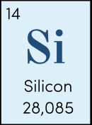
a. Nguyên tố thuộc kim loại.
b. Nguyên tố thuộc chu kì 2.
c. Nguyên tử nguyên tố có điện tích hạt nhân là +14.
d. Nguyên tử nguyên tố 4 electron ở lớp ngoài cùng.
Câu 14. Phosphorus là một trong những thành phần hoá học cấu tạo nên tế bào, được tìm thấy trong chất di truyền, màng tế bào,... có vai trò quan trọng trong các hoạt động sống của tế bào như di truyền, hấp thu dinh dưỡng... Cùng với calcium, phosphorus có vai trò quan trọng trong việc hình thành cấu trúc xương.
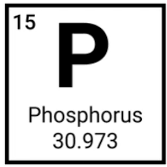
a. Nguyên tố thuộc phi kim.
b. Nguyên tử nguyên tố có 3 lớp electron.
c. Nguyên tử nguyên tố có điện tích hạt nhân là +31.
d. Nguyên tố thuộc chu kì VA.
Phần III. Tự luận.
Câu 15. Cho biết số hiệu nguyên tử của magnesium là 12.
a. Hãy xác định số electron trong nguyên tử nguyên tố này.
b. Biết khối lượng nguyên tử magnesium là 24 amu. Xác định số neutron trong hạt nhân nguyên tử nguyên tố này.
c. Vẽ sơ đồ cấu tạo nguyên tử nguyên tố này.
d. Biết rằng 4 nguyên tử magnesium nặng bằng 3 nguyên tử nguyên tố X. Hãy viết tên và kí hiệu hóa học của nguyên tố X.
Câu 16. Cho biết số hiệu nguyên tử của nitrogen là 7.
a. Hãy xác định số electron trong nguyên tử nguyên tố này.
b. Biết khối lượng nguyên tử nitrogen là 14 amu. Xác định số neutron trong hạt nhân nguyên tử nguyên tố này.
c. Vẽ sơ đồ cấu tạo nguyên tử nguyên tố này.
d. Nguyên tử X nặng gấp 2 lần nguyên tử nitrogen. Hãy viết tên và kí hiệu hóa học của nguyên tố X.

KHTN 3 (Phân môn Sinh)
Phần I. Câu trắc nghiệm nhiều phương án lựa chọn. Mỗi câu hỏi học sinh chỉ chọn một phương án.
Câu 1. Quá trình hô hấp ở sinh vật là thải ra ngoài môi trường khí
A. oxygen. B. carbon dioxide.
C. không khí. D. cả oxygen và carbon dioxide.
Câu 2. Động vật hô hấp bằng phổi là
A. Thỏ B. Kiến C. Cá chép D. Ốc sên
Câu 3. Cho các loài động vật sau: chó, mèo, cá, tôm, châu chấu, ruồi, giun đất, đỉa. Đâu là loài động vật trao đổi khí qua hệ thống ống khí?
A. Chó, mèo B. Cá, tôm C. Châu chấu, ruồi D. Giun đất, đỉa
Câu 4. Hình ảnh nào dưới đây là cấu trúc của phân tử nước?
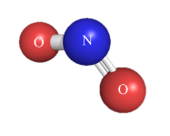 | 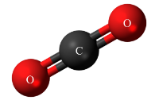 | 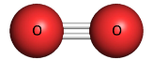 | 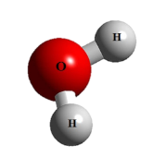
A | B | C | D
Câu 5. Phân bón có vai trò gì đối với thực vật?
A. Cung cấp các nguyên tố khoáng cho các hoạt động sống của cây.
B. Đảm bảo cho quá trình thoát hơi nước diễn ra bình thường.
C. Tạo động lực cho quá trình hấp thụ nước ở rễ.
D. Cung cấp chất dinh dưỡng cho các sinh vật sống trong đất phát triển.
Câu 6. Đâu là mô tả chính xác về cấu tạo của khí khổng ở lá cây?
A. Thành ngoài mỏng, thành trong dày. B. Thành trong dày, thành ngoài dày.
C. Thành trong mỏng, thành ngoài mỏng. D. Thành ngoài dày, thành trong mỏng.
Câu 7. Quá trình hô hấp động vật thải ra ngoài môi trường khí
A. Oxygen | B. Carbon dioxide.
C. Không khí. | D. Cả Oxygen và Carbon dioxide
Câu 8. Sắp xếp các bộ phận sau theo đúng thứ tự của cơ quan hô hấp ở người: phổi, khí quản, khoang mũi, thanh quản, phế quản.
A. Khoang mũi, khí quản, thanh quản, phế quản, phổi.
B. Khoang mũi, thanh quản, khí quản, phế quản, phổi.
C. Khoang mũi, phế quản, khí quản, thanh quản, phổi.
D. Khoang mũi, phổi, khí quản, thanh quản, phế quản.
Câu 9. Khi sưởi ấm bằng bếp than, có thể dẫn đến nguy cơ ngạt khí cho con người do khí than chứa nhiều khí nào sau đây?
A. CO₂ và CO. B. CO₂ và O₃. C. CO₂ và O₂. D. O₂ và CO.
Phần II. Câu trắc nghiệm đúng, sai. Em hãy cho biết những phát biểu dưới đây đúng hay sau bằng cách đánh dấu X vào bảng sau:
Phát biểu | A. Đúng | B. Sai
Câu 10. Trên bề mặt lá cây thường có rất nhiều khí khổng.
a. Khi tế bào lá cây thiếu nước, khí khổng mở ra để tăng cường sự thoát hơi nước.
b. Độ mở của khí khổng tăng dần từ sáng đến trưa rồi giảm dần và nhỏ nhất vào buổi tối.
c. Khí khổng mở rộng trong quá trình thoát hơi nước tạo điều kiện cho khí CO₂ đi vào bên trong tế bào lá cây, cung cấp nguyên liệu cho quang hợp.
d. Cây sống ở vùng khô hạn, mặt trên của lá thường tập trung nhiều khí khổng.
Phần III. Trả lời ngắn`
Câu 11. Ở người, nước chiếm khoảng …… khối lượng cơ thể, ở một số loài thực vật và động vật sống dưới nước có thể chiếm đến …….. khối lượng cơ thể.
Câu 12. Mỗi phân tử nước được tạo thành từ ……… liên kết với .…….. bằng liên kết cộng hóa trị.
Câu 13. Ở thực vật, chất dinh dưỡng là các ……, được hấp thụ chủ yếu từ đất như: ……….
Câu 14. Thức ăn của động vật chứa các loại chất …….. cần cho cơ thể, trong đó các chất cần với lượng lớn như: ….., ……, ……… Những chất cơ thể cần ít hơn nhưng không thể thiếu là ………..
Phần IV. Tự luận.
Câu 15.
a. Tại sao ăn thức ăn bị ô nhiễm lại gây nguy hiểm cho cơ thể con người?.
b. Ở người, iodine là thành phần cấu tạo của hormone tuyến giáp, nếu chế độ ăn thiếu iodine sẽ có nguy cơ bị bệnh bướu cổ (tuyến giáp bị phì đại). Em hãy tìm hiểu và nêu một số loại thức ăn nên có trong bữa ăn hằng ngày để phòng tránh bệnh bướu cổ.
Câu 16.
a. Tại sao khi ở trong phòng kín đông người một thời gian thì nhịp hô hấp của cơ thể thường tăng? Em hãy đề xuất biện pháp để quá trình trao đổi khí ở người diễn ra thuận lợi khi ở trong phòng đông người, phòng ngủ, lớp học,...
b. Vì sao trước khi trồng cây hoặc gieo hạt, người ta thường cày, bừa đất rất kĩ, bón lót một số loại phân?

Ban giám hiệu  Nguyễn Thị Hoàn Cẩm | Tổ chuyên môn  Khổng Thu Trang | Nhóm chuyên môn  Nguyễn Thúy Quỳnh

